Bildanalys
En bildanalys är en noggrann granskning och en beskrivning av en bild med ord. Börja med att titta på bilden i lugn och ro.

Bildbeskrivning (denotation)

Vad ser vi på bilden?
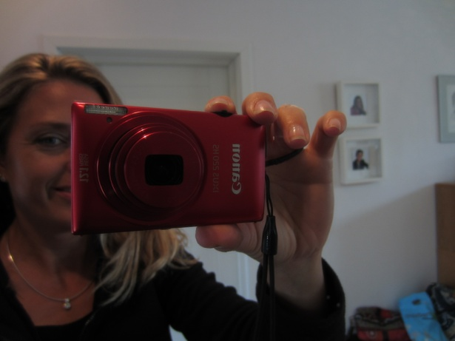
- Människorna
- Föremålen
- Miljön
- Situationen
- Bildens sammanhang (rubriker, annonstext, varumärke, placering, etc.)
- Bildutsnitt (beskärning) och bildvinkel
- Ljuset
- Färger
- Skärpa
- Blickriktning

Tolkning (konnotation)

Vad tänker vi på när vi ser på bilden?
- Vad är bildens egentliga betydelse?
- Vad kommer du att tänka på när du ser bilden? Gemensamma och egna associationer.
- Är motivet vanligt eller ovanligt?
- Vilken betydelse har placeringen av bildens olika delar, ljussättning, färgsättning och bildvinkel? Inverkar de på de känslor bilder ger upphov till?
Innehåller bilden
- Symboler?
- Varumärke, logotyp?
- Metafor, liknelse?

Källor:
Visuell retorik (Carlsson, Koppfeldt, 2012)
www.malmo.se/konsument

